Администрация города Магнитогорска
Муниципальное общеобразовательное учреждение
«Специальная (коррекционная) общеобразовательная школа-интернат № 4»
города Магнитогорска
455026, Челябинская обл., г. Магнитогорск, ул. Суворова, 110
Тел/факс: (3519) 20-25-85; e-mail: internat4shunin@mail.ru; http://74203s037.edusite.ru

Исследовательская работа
«Традиционные русские напитки. Кисель».

Выполнили работу
обучающиеся 4 а класса:
Витовтова Виктория,
Изгина Зарина
Шнайдер Анастасия,
Руководитель:
Учитель СБО
Богодомова Э.В.

Магнитогорск, 2017 г.

Содержание
- Введение
- Основная часть
- Как появился кисель на русском столе?
- Полезные свойства киселя.
- Разновидности киселя и его свойства.
- Полезен ли школьный кисель?
- Изучение популярности киселя среди учащихся 4-х классов С(К)ОШИ № 4
- Рекомендации для учащихся.
- Приготовление вишнёвого киселя (из варенья).
- Выводы
- Источники информации

- Введение
Одним из важных условий, благоприятствующих укреплению здоровья школьника, является рациональное питание. От того, насколько правильно будет организовано питание в школе, зависит не только здоровье, но и качество обучения детей.
Для нас является важным вопрос: какие напитки, предлагаемые в школьной столовой, будут способствовать укреплению растущего детского организма?
Среди традиционных русских напитков кисель занимает особое место. Часто кисель предлагают и в нашей школьной столовой. В чем польза киселя для организма? Можно ли рекомендовать кисель своим одноклассникам как один из самых полезных традиционных напитков?
И чтобы выяснить это, мы решили провести данное исследование.
Цель исследования: формирование у обучающихся С(К)ОШИ № 4 представления о киселе, как о традиционном полезном продукте, приносящим пользу организму.
Актуальность темы: необходимость в здоровом питании
обучающихся в С(К)ОШИ № 4.
Постановка проблемы: уменьшение популярности киселя, хотя это полезное блюдо для человека.
Исходя из поставленной цели, нам необходимо было решить следующие задачи:
- узнать, как и когда появился кисель на русском столе;
- выяснить полезные качества киселя;
- узнать о разновидностях киселя;
- понять, полезен ли кисель, который предлагают нам в школьной столовой;
- определить популярность киселя среди обучающихся 4-х классов;
- составить рекомендации о пользе киселя для сбережения здоровья учащихся.
- Основная часть
      - Как появился кисель на русском столе?
Кисе́ль — сладкое десертное желеобразное блюдо, приготовленное из свежих и сушеных фруктов и ягод, фруктово-ягодных соков, сиропов, варенья, молока с добавлением картофельного или кукурузного крахмала.
Кисель на Руси популярен издавна. Наши предки безмерно любили кисель – кисельные берега вместе с молочными реками стали своеобразным символом благополучия и материального достатка, символом сытой и привольной жизни. Не одну пословицу посвятили они этому простому и незатейливому блюду. "То и благо, у кого есть кисель да брага", "Киселем брюха не испортишь", "Киселю да царю всегда место есть".
История появления киселя теряется в веках. До наших дней дошли сведения, что во времена, когда правил Великий князь Владимир Красное Солнышко, кисель уже был самым любимым кушаньем наших предков. Значит, ему точно более 1000 лет.

Название свое кисель получил от слова "кислый", так как в древности он представлял продукт кисломолочного брожения. В Древней Руси кисели готовили на основе ржаных, овсяных и пшеничных отваров, кисловатых на вкус и имеющих серовато-коричневый цвет, чем и напоминали по цвету береговой суглинок русских рек. Кисели получались упругими, напоминающими студень, холодец.
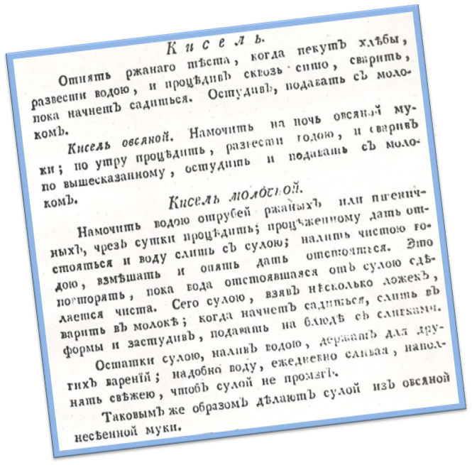

Со временем, для того, чтобы кисели не были кисловатыми, в них стали добавлять мёд, варенье, ягодные сиропы. Кисели стали десертным блюдом, которое подавали после обеда. С появлением в России картофеля, кисели стали готовить с крахмалом.

      - Полезные свойства киселя.
О пользе киселя можно говорить очень долго. Он полезен и взрослым, и детям.
Польза киселя заключается в следующем:
- Необыкновенный крахмалистый состав киселя обволакивает стенки желудка, что помогает защитить желудок от повреждений тяжелой пищей.
- Содержание клетчатки способствует избавлению от запоров (при не слишком большом содержании крахмала).
- Кисель помогает наладить работу желудка при дисбактериозе, наладить работу пищеварительной системы, очистить от вредных микроорганизмов, от вредных токсинов.
- Содержание крахмала способствует максимальному сохранению полезных свойств ягод и фруктов, из которых готовится кисель.
- Кисель обладает противовоспалительным действием.
- Состав киселя способен выводить из организма лишний холестерин.
- Кисель оказывает общеукрепляющее действие, тонизирующее, помогает в борьбе с гиповитаминозом, авитаминозом.
      - Разновидности киселя и его свойства.
Готовить кисель можно из ягод, фруктов, на основе сока, сиропа. Каждый человек может подобрать разновидность киселя под собственные нужды.
Овсяный кисель повышает иммунитет, насыщает организм витаминами, поднимает общий тонус.
Черничный кисель помогает улучшить зрение.
Клюквенный кисель пьют при различных вирусных недугах, заболеваниях почек и мочевого пузыря.
Рябиновый кисель нужен тем, у кого есть проблемы с печенью.
Яблочный кисель способен повышать гемоглобин, снимать кишечные расстройства, улучшать пищеварение.
Шиповниковый напиток может излечить язву двенадцатиперстной кишки.
Черемуховый кисель полезен при болезнях сердца.
Вишневый кисель необходимо пить тем, кто страдает от частых бронхитов, воспалений легких.
Кисель - богатое витаминами средство, положительно влияющее на здоровье человека.
      - Полезен ли школьный кисель?
Пища, в которой имеется достаточно белков, жиров, углеводов и минеральных веществ, не будет полноценной для ребенка, если она не содержит витаминов. Потребность в витаминах в период роста особенно велика. Недостаток тех или других витаминов может вызвать заболевание, клиническая картина которого не всегда выражена отчетливо. Иногда, особенно вначале, изменения в организме, связанные с недостатком того или иного витамина, выражены слабо. У детей в этих случаях отмечается некоторая вялость, бледность, быстрая утомляемость, понижение аппетита. Слабо выраженная картина витаминной недостаточности нередко просматривается, и в дальнейшем развивается тяжелое заболевание. При своевременном и правильном вмешательстве можно быстро восстановить здоровье ребенка.
На протяжении всего года, выполняя программу «О концепции развития здорового питания….» утвержденную постановлением Главы города, в питании детей используются продукты с высокой пищевой и биологической ценностью, обогащенные витаминами и минеральными веществами. Поливитаминные растворимые напитки на фруктозе «Золотой шар» и кисели «Золотой шар», витаминизированная мука для приготовления мучных изделий в детском питании присутствуют круглый год, кроме этого постоянно проводится искусственная «С» - витаминизация 3 – х блюд.

Кисель «Золотой шар»
Витаминизированный кисель «Золотой шар» - традиционный напиток русской кухни, рекомендуется в качестве третьего блюда для детей и взрослых, в т.ч. в диетическом и лечебно-профилактическом питании. Не содержат консервантов, искусственных красителей, генетически модифицированных компонентов.
Содержит: 13 витаминов, натуральные вкусо-ароматические добавки, натуральные красители (бета-каротин, свекольный сок), сахар, картофельный крахмал. Базовая рецептура напитков “Золотой шар” включает комплекс всех необходимых детскому организму природных витаминов: С, А, D, Е, В1, В2, В6, В12, РР, биотин, фолиевую и пантотеновую кислоту.
Вкусы: вишня, клубника, клюква, малина, персик.
Минздравом РФ рекомендовано использование концентрата "ЗОЛОТОЙ ШАР" для профилактической витаминизации детей в дошкольных, школьных, лечебно-профилактических учреждениях и домашних условиях.
Кисель полезен детям всех возрастов, учащимся, студентам, работникам всех профессий, беременным и кормящим женщинам, пожилым людям.
      - Изучение популярности киселя среди учащихся 4-х классов С(К)ОШИ № 4
Исследование проводилась в ноябре 2017 года в МОУ «С(К)ОШ-И № 4». Всего в анкетировании участвовало 28 человек: учащиеся 4а, 4б классов.
Опросный лист.
1. Какой напиток ты любишь больше всего? Присвой каждому напитку баллы (1-7). Чем любимее напиток, тем больше баллов он должен получить.
Коктейль, сок, молоко, чай, кисель, кофе, газированная вода (лимонад).
2. Какой напиток в школьной столовой ты пьешь с удовольствием? Присвой каждому напитку баллы (1-6). Чем любимее напиток, тем больше баллов он должен получить.
Сок, чай, кофе с молоком, компот, кисель, какао.
3. Какой самый полезный, на твой взгляд, напиток? Выбери один ответ.
Коктейль, сок, молоко, чай, кисель, кофе, газированная вода (лимонад).
4. Какой самый неполезный, на твой взгляд, напиток? Выбери один ответ.
Коктейль, сок, молоко, чай, кисель, кофе, газированная вода (лимонад).
- Какие традиционные напитки русской кухни ты знаешь?
6. Как ты относишься к такому напитку как кисель? Объясни причину.
- Люблю
- Не пью
- Равнодушен
Результаты исследования.
Анализ опроса показал, что учащиеся 4-х классов чаще всего не понимают, что полноценное и сбалансированное питание способствует профилактике заболеваний, повышению работоспособности и успеваемости, физическому и умственному развитию детей, поэтому ответ на 1 вопрос выглядит следующим образом:
1место - газированная вода (лимонад)
2 место – сок
3 место – коктейль
4 место – чай
5 место - молоко
6 место – кофе
7 место – кисель
Ответ на 2 вопрос следующий:
1место - сок
2 место – чай
3 место – компот
4 место – кофе с молоком
5 место - кисель
6 место – какао
При устном опросе выяснилось, что напитки какао и кисель практически не готовят в семьях учащихся.
Самым полезным напитком учащиеся назвали, в основном, молоко, а самым неполезным сладкую газированную воду. При устном опросе учащиеся объяснили, что знают о том, что сладкие газированные напитки не полезны, но все равно именно эти напитки самые любимые.
Из традиционных напитков русской кухни назвали только квас, некоторые учащиеся затруднялись с ответом на этот вопрос.
Отношение к такому напитку как кисель следующее: только для 5-х человек очень вкусный напиток, а кто-то не слишком его жалует из-за своеобразной консистенции. Практически половина опрошенных не пьет кисель, т.к. этот напиток не готовят дома.
По результатам анкетирования можно сделать вывод, что учащиеся
4-х классов несознательно относятся к собственному здоровью. Многим из них нужно прислушаться к рекомендациям по правильному питанию.
В заключение проведенного анкетирования нами были предложены ребятам рекомендации о таком полезном напитке как кисель.
- Рекомендации для учащихся С(К)ОШИ № 4
- Кисель имеет исконно русские корни и был известен еще во времена Киевской Руси. Это традиционный напиток русской кухни.
- Кисель обладает хорошими вкусовыми и качественными характеристиками. В составе киселя много витаминов, ему присущи целебные свойства.
- Придает организму бодрости.
- Способствует нормализации обмена веществ.
- Укрепляет мышцы (калий).
- Улучшает работу мозга.
- Действует успокаивающе на нервную систему (тиамин).
- Противовоспалительное средство.
- Очищает от шлаков.
- Кисель лучше употреблять в холодном или теплом виде. Остуженный напиток приносит больше пользы, чем горячий.
- Напиток прост в приготовлении. Полезнее всего варить кисель из натуральных продуктов.

- Приготовление вишнёвого киселя.
Мы решили угостить одноклассников киселём. У нас был выбор: приготовить кисель из вишнёвого варенья или развести порошковый кисель из пачки. Мы выбрали кисель из вишнёвого варенья, т. к. он будет значительно вкуснее.
Ингредиенты:
варенье вишневое - 0,5 л;
вода - 3 л;
крахмал картофельный - 3 ст.л. с горкой;
вода - 100г;
Способ приготовления:
- Растворить в воде варенье и довести до кипения. Проварить 2-3 минуты.
- Процедить, отделить от компота ягоды.
- Оставить греться на маленьком огне, чтобы жидкость едва кипела.
- В 100 мл холодной воды размешать крахмал.
- Тонкой струйкой влить крахмал в воду, постоянно помешивая, чтобы не получилось комочков.
- Проварить еще 3-4 минуты для загустения
- Снять кастрюлю с плиты, дать киселю остыть и настояться.
Загустевший кисель готов к употреблению. Приятного аппетита!

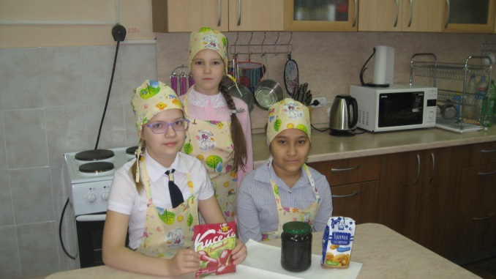 | 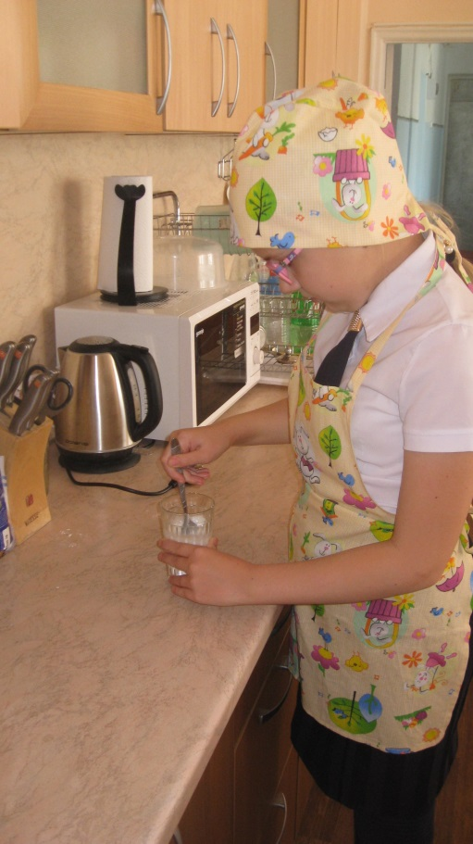
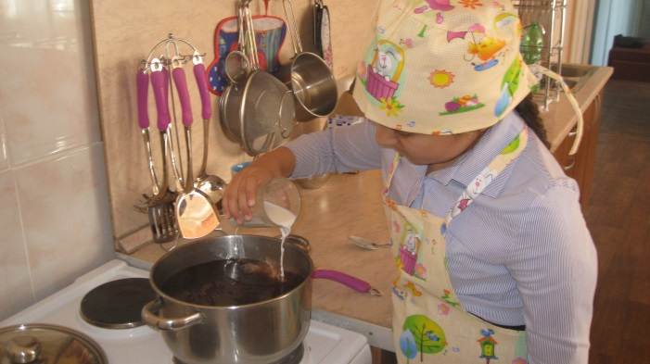
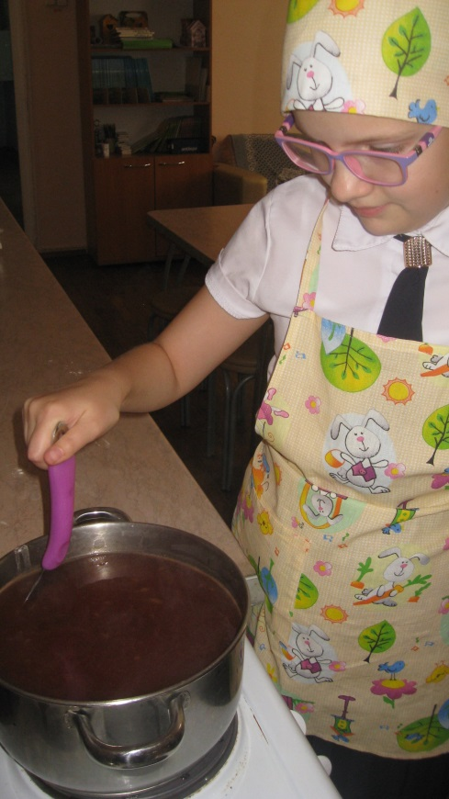 | 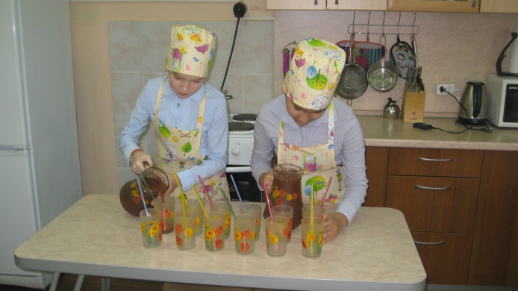

- Выводы
Вывод № 1: кисели относятся к древнейшим русским кушаньям, им более 1000 лет. Кисель – исконно русский традиционный напиток.
Вывод № 2: кисель – один из наиболее полезных напитков.
Вывод № 3: кисель - богатое витаминами средство, положительно влияющее на здоровье человека.
Вывод № 4: кисель, который готовят в школьной столовой необходимо употреблять в пищу. Кисель помимо того, что он очень вкусный, он еще и очень полезный, особенно для детей. В киселе содержится большое количество витаминов, а также это калорийный напиток, который насыщает на долгое время.
Вывод № 5: необходимо рекламировать кисель среди детей и подростков как один из самых лучших традиционных напитков. Питание ребенка должно быть здоровым, полезным и вкусным.
Не отказывайте себе в таком вкусном и полезном продукте, как кисель. Это замечательное лакомство подарит вам положительные эмоции, придаст энергии и обеспечит необходимыми витаминами и микроэлементами.
Полюбите этот прекрасный напиток, и он принесет вам здоровье!

- Источники информации

- https://ru.wikipedia.org/wiki/Кисель
- http://polza-vred.su/naturalnyj-kisel-polza-i-vred-russkogo-napitka/
- http://nash-organizm.ru/kisel-polza-i-vred-dlya-organizma/
- http://www.gortorg.info/company/chkolnoe_pitanie
- http://www.valetek.ru/products/encyclopedia/vitamini-minerali-deti

